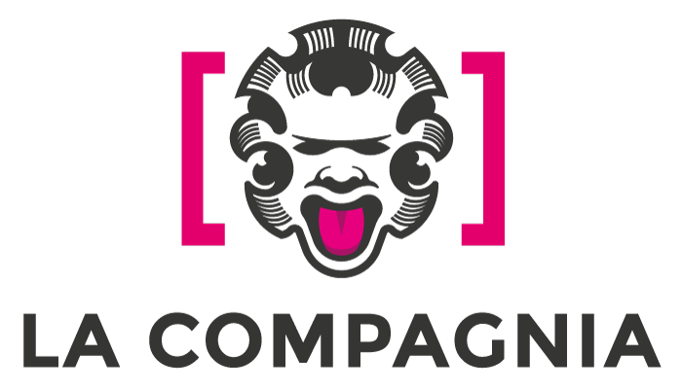

COMUNICATO STAMPA 14-09-2022

Festival Internazionale di Cinema e Donne

Premio Sigillo della Pace del Comune di Firenze 2022
Le registe premiate sono: la polacca Agnieszka Holland, per il film di fiction, e la francese di seconda generazione Aïssa Maïga, per il documentario

20 e 21 settembre, Cinema La Compagnia

Il Sigillo della Pace è un evento speciale dell’Estate Fiorentina del Comune di Firenze, a cura del Laboratorio Immagine Donna – Festival Internazionale Cinema e Donne, con il sostegno di Unicoop Firenze, cofinanziato dall’Unione Europea – Fondo Sociale Europeo

Torna, a Firenze, al cinema La Compagnia (via Cavour, 50/r), nelle giornate del 20 e 21 settembre, nel cartellone dell’Estate Fiorentina del Comune di Firenze, il Premio Sigillo della Pace 2022, a cura del Laboratorio Immagine Donna – Festival Internazionale di Cinema e Donne, con il sostegno del Comune di Firenze, il contributo di Unicoop Firenze, cofinanziato dall’Unione Europea – Fondo Sociale Europeo, per il Programma Operativo Città Metropolitane 2014-2020. Un evento ad ingresso gratuito, fino ad esaurimento posti (consigliata la prenotazione all’indirizzo email info@cinemalacompagnia.it), che riporta al centro della vita culturale toscana il cinema delle Donne.

Si tratta del primo e unico riconoscimento per le autrici cinematografiche che realizzano film di alto valore artistico, che affrontano temi di importanza civica e sociale, come guerra, razzismo ed oppressione sessista, parità di genere, e propongono l’incontro e la conoscenza tra le culture per la risoluzione dei conflitti.
Si tratta di un premio attribuito non solo ai meriti artistici - e quindi al valore estetico ed espressivo dei film - ma anche ai temi prescelti e al modo in cui essi vengono affrontati. Esprime una speranza ed indica una strada, quella del dialogo, dell’incontro e della collaborazione tra i popoli, considerando centrale il ruolo delle donne, sempre più protagoniste nel cinema e nei media.

Durante i suoi 24 anni il Sigillo della Pace è stato attribuito a grandi maestre del cinema di tutto il mondo e giovani esordienti, che spesso sono poi diventate autrici affermate. Sino ad oggi sono 52 le registe premiate, tra le quali Safi Faye (Senegal), Pratibha Parmar (India-Inghilterra), Moufida Tlatli (Tunisia), Nancy Savoca (USA), Agnès Varda ( Francia), Margarethe von Trotta (Germania), Kim Longinotto (Gran Bretagna,) Lea Pool (Canada), Coline Serreau (Francia), Aida Begić (Bosnia Erzegovina), Petra Volpe (Svizzera), Maria Novaro (Messico), Kaouther Ben Hania (Tunisia), Alina Marazzi (Italia), Nana Djordjadze (Georgia), Ásthildur Kjartansdóttir (Islanda), Maud Nycander e Kristina Lindström (Svezia), Micheline Lanctôt (Francia)

Il Sigillo della Pace 2022

Ad essere premiate quest’anno saranno due protagoniste del cinema contemporaneo, due personalità artistiche diversissime ma accomunate dalla grande capacità e libertà espressiva, dal coraggio di prendere parola sui temi più difficili e urgenti.
Il 20 settembre cerimonia di premiazione della polacca Agnieszka Holland, Premio Sigillo della Pace per il film di fiction, regista di Mr Jones che situa, in anticipo sui tempi, in Ucraina, la radice occultata dell’attuale gravissima crisi europea e mondiale.
Holland, polacca con una forte vocazione internazionale, oggi all’apice della carriera, ha tracciato, con i suoi film, la storia dell’Europa, centrando ogni volta uno snodo importante, un elemento costituente nel bene e nel male della sua identità complicata. Una storia e identità come quella della sua famiglia di origine, di intellettuali e artisti affermati, ma sempre controcorrente, con passione e costanza.
Il 21 settembre sarà la volta di Aïssa Maïga, Premio Sigillo della Pace per il documentario, attrice e regista francese, di famiglia maliana e senegalese, rappresentante della seconda generazione di donne che lottano, anche attraverso il cinema, contro le discriminazioni incrociate di colore, origine e sesso. Un giovane talento che affronta, nel documentario Marcher sur l’eau, il problema dell’approvvigionamento idrico nei villaggi africani, in rapporto stretto col cambiamento climatico. Quello che sino a ieri sembrava una ipotesi catastrofista, legata solo a paesi lontani, e che oggi si rivela attuale ovunque, nel suo temibile aspetto globale.

Il programma

Martedì 20 settembre, Premio Sigillo della Pace per il film di fiction a Agnieszka Holland
Ore 18.00, tavola rotonda. Intervengono:
Paola Paoli e Maresa D’Arcangelo, condirettrici del Festival Internazionale di Cinema e Donne
Giovanna Tomassucci, docente di Lingua e letteratura polacca all'Università di Pisa
Massimo Tria, critico cinematografico e slavista Università di Cagliari
Wlodek Goldkorn giornalista, saggista, giornalista, responsabile culturale de L’Espresso
Daniela Turco, critica di cinema per la rivista Filmcritica e saggista.
Patrizia Guarnieri, docente storia contemporanea Università di Firenze
Ore 21.00, cerimonia di consegna del Premio Sigillo della Pace
A seguire, proiezione del film Mr.Jones/ll’ombra di Stalin

Mercoledì 21 settembre, Premio Sigillo della Pace per il documentario a Aïssa Maïga
Ore 19.00 Saletta Piccola, tavola rotonda. Intervengono:
Paola Paoli e Maresa D’Arcangelo, condirettrici del Festival Internazionale di Cinema e Donne
Clementine Pacmogda, scrittrice
Giancarlo Dellaluna, esperto di Africa, cooperazione e problemi di approvvigionamento idrico
Irene Biemmi, docente del Dip. di Scienze della Formazione e Psicologia dell'Università di Firenze
Cristina Jandelli, docente di Storia del Cinema all’Università degli Studi di Firenze
Antonella Bundu, Comune di Firenze, Capogruppo Gruppo consiliare Sinistra Progetto Comune
Khadra Omar Osman, responsabile violenza di Nosotras. Associazione multiculturale di donne
Diye Ndiaye, esperta in Cooperazione Internazionale (Assessora Comune di Scandicci).
Ore 21.00, cerimonia di consegna del Premio Sigillo della Pace
A seguire, la proiezione del film documentario Marcher sur l’eau

Responsabile Ufficio stampa Area cinema Fst – Elisabetta Vagaggini 3473353564 – e.vagaggini@fst.it

